Psykiatriens Hus Aarhus  
Marselisborgcenteret

Evald Krogs Gade 13A

8000 Aarhus C

Tlf.: 78 47 15 00 (Region Midtjylland)

41 86 08 40 (Aarhus Kommune)

[https://psykiatrienshus.aarhus.dk](https://psykiatrienshusaarhus.dk)

Du kan også følge os på både Instagram og Facebook.

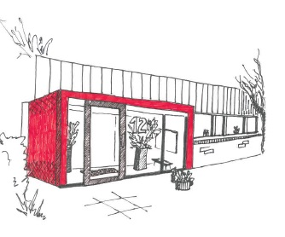

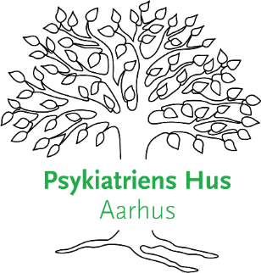



Revideret d. 9. april 2024

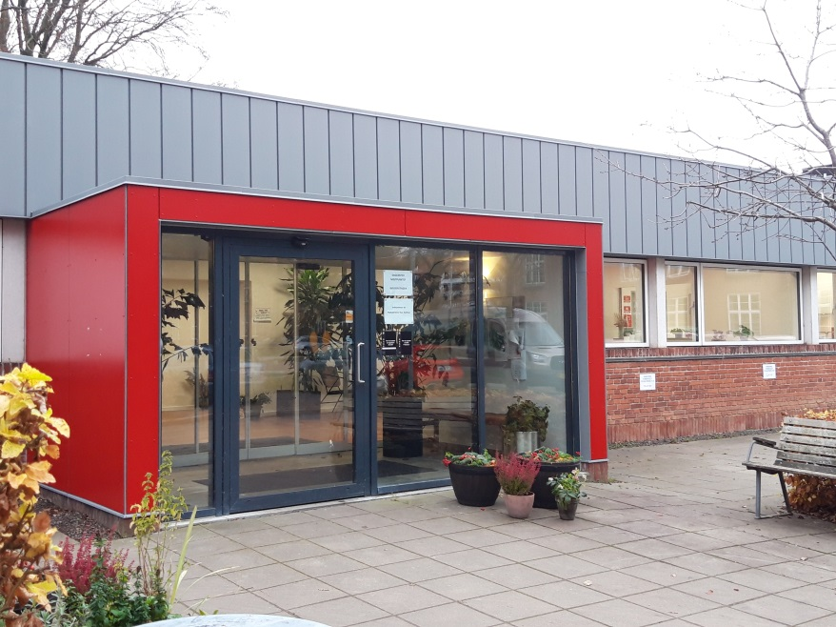

NADA-café

##### Psykiatriens Hus Aarhus

**Hvem kan benytte sig af tilbuddet**  
Hvis du benytter huset – enten med en brugerstyret kontrakt til regionen eller kommunen, er tilknyttet hjemmebehandling eller et søvnforløb – kan du gratis benytte NADA caféens tilbud.

**Vi benytter sterile nåle og/eller magneter**

Nåle/magneter er specialfremstillet til netop NADA-behandling, og alle medarbejdere har det diplomgivende NADA-kursus fra NADA Danmark.

**Spørgsmål**

Er du blevet nysgerrig på, hvad NADA kan gøre for dig, eller har du spørgsmål til forløbet, er du altid velkommen til at kontakte os.

Læs mere om NADA-metoden på www.nada-danmark.dk

**Hvad er NADA?**  
NADA kan bidrage positivt i din egen recovery proces og kan ses som et supplement til andre metoder og behandling. NADA kan støtte dit nervesystem til at finde ro og balance og kan således understøtte håndtering af stress, søvnproblemer, uro, rastløshed, angst, tankemylder og lignende.

**NADA-caféen**

NADA-Caféen er som udgangspunkt en gruppeaktivitet, og vi bestræber os på, at vi sidder stille sammen i en gruppe.

Der tilbydes enten nadabehandling med nåle eller magnetkugler. Der tilbydes *ikke* magnetkugler efter behandling med nåle.

Vi har tæpper og liggeunderlag til rådighed, hvis du ønsker at ligge ned. Ellers er det også helt perfekt at sidde. Du skal gøre det, der er mest komfortabelt for dig.

Der isættes nåle det første kvarter – og derefter er der "stille-tid".



###### NADA-caféens åbningstider

Torsdage kl. 14.00 – 15.00  
(fremmøde senest 14.15)

Vi går ned samlet kl. 14 fra café-området – eller du er velkommen til selv at gå ned i sanserummet.

NADA er en behandling, hvor der i hvert øre sættes fem tynde nåle. Nålene skal herefter sidde i 45 minutter, mens du slapper af.